Міцніші за сталь.

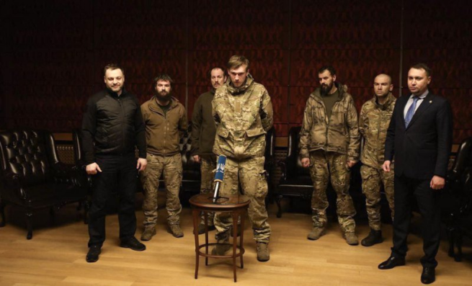
188 захисників Азовсталі звільнено з полону, операція триває. 21 вересня, з російського полону повернулися 215 українських військових. 188 з них – захисники Азовсталі: 108 азовців, а також нацгвардійці, морпіхи, прикордонники, поліцейські, тероборонівці та співробітники СБУ.
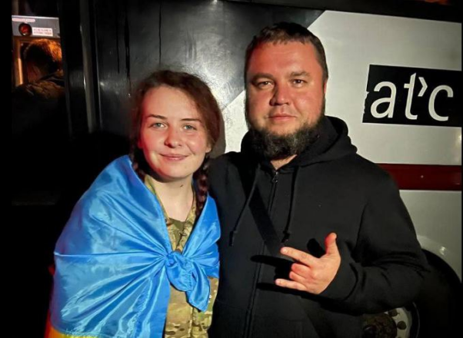
Серед звільнених – п’ять командирів оборонців Азовсталі: командир полку "Азов" Денис Прокопенко (Редіс), заступник командира полку Святослав Паламар (Калина), командир 36 окремої бригади морської піхоти ЗСУ Сергій Волинський (Волина), нацгвардійці Денис Шелега й Олег Хоменко. Щоправда, вони до кінця війни перебуватимуть у Туреччині (це так звана процедура екстракції), під особистими гарантіями захисту президента Туреччини Реджепа Таїпа Ердогана, але зможуть бачитися з рідними. П’ятьох командирів обміняли на 55 російських полонених. За двохсот звільнених полонених Росії віддали Віктора Медведчука, якому повідомлено підозру в державній зраді. За словами голови Офісу президента Андрія Єрмака, Медведчук уже дав слідству всі можливі свідчення. Ще одна, після оголошення "часткової" мобілізації, вкрай непопулярна дія російської верхівки: так звані Z-патріоти вже виють з відчаю.
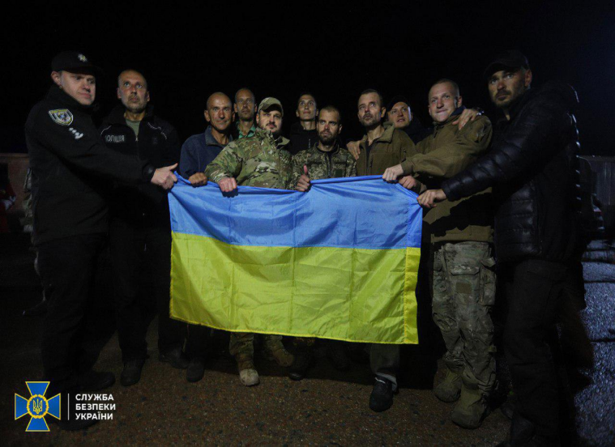
Додому повернулися також пресофіцер і фотограф полку "Азов" Дмитро Козацький-Орест, світлини якого з Азовсталі вразили весь світ, і співоча Пташка, захисниця Азовсталі Катерина Поліщук. Також на рідну Вінниччину повернувся наймолодший захисник Азовсталі – парамедик Грінка, Назарій Гринцевич. Звільнила Росія і громадян США Александра Друке й Енді Гейна, п'ятьох громадян Великобританії, а також громадян Марокко, Швеції та Хорватії – загалом десятьох іноземців, які воювали за Україну і яким у російському полоні погрожували смертю. Вони вже перебувають у місті Ер-Ріяді, адже обмін полоненими було здійснено за посередництва Саудівської Аравії.
Захисники Азовсталі пробули в полоні понад чотири місяці. Оборонці надлюдськими зусиллями утримували територію заводу у знищеному ворогом Маріуполі впродовж 86 днів..
Плачемо від щастя і дякуємо нашим героям за наші врятовані життя та вцілілі будинки.

